**Отчет**

**по проведенным мероприятиям месячника по пожарной безопасности**

**Красиловская начальная школа**

С целью пропаганды противопожарных знаний среди детей , предупреждение пожаров  от детских игр и шалостей с огнем, повышение эффективности работы  по обучению детей правилам пожарной безопасности в нашей школе с 1 по 30 марта 2018 года проходит месячник.

Был составлен план проведения месячника пожарной безопасности. Согласно плану проведены следующие мероприятия:

1 марта во 2-4 классах прошла беседа на тему: «Причины возникновения пожаров и их последствия»;

Так же в соответствии с планом основных мероприятий по защите от чрезвычайных ситуаций, обеспечению пожарной безопасности и безопасности людей на объекте 1 марта была проведена общешкольная учебная тренировка по оповещению, информированию и действиям по сигналу «Внимание всем!».

Накануне тренировки администрацией школы до каждого участника инструктажа был доведён порядок их действий на тренировке.

1 марта в школе ровно в 10:00 был подан сигнал «Внимание всем!». В тренировке приняли участие все ученики. Руководила подготовкой и проведением тренировки и. о. заведующей школой Ирина Ивановна Жуковская. Координацию действий участников мероприятия осуществляли классные руководители.

6 марта состоялся "КВН по противопожарной безопасности"

для учащихся на тему: Помощники юных пожарных.

15 марта проведены Часы общения с младшими школьниками на тему: «Огонь- друг и враг человека», «Знакомство с профессией пожарного».

16 марта была проведена Викторина по противопожарной безопасности.

19 марта также были проведены беседы с младшими школьниками по пожарной безопасности.

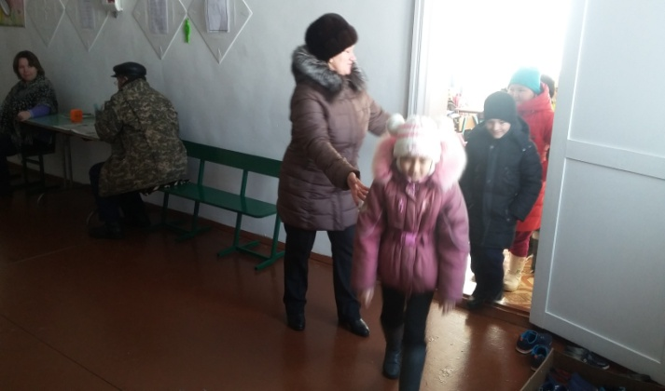 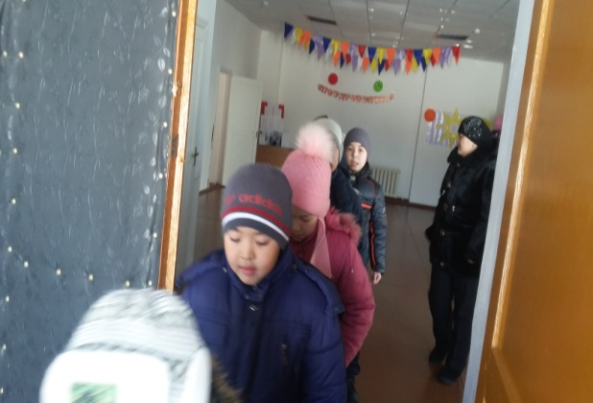

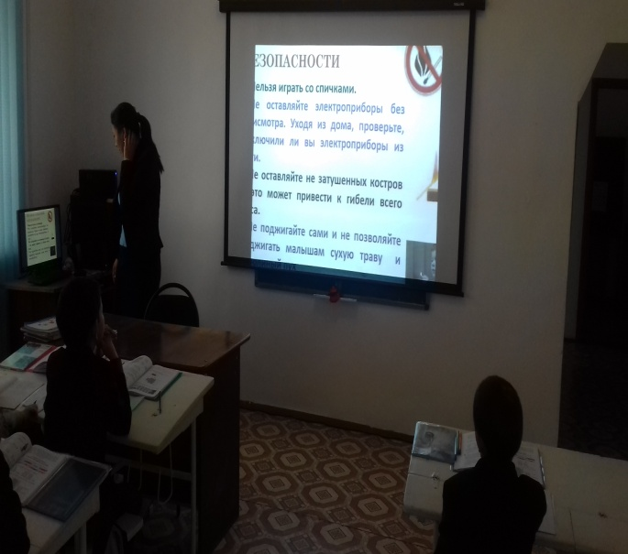 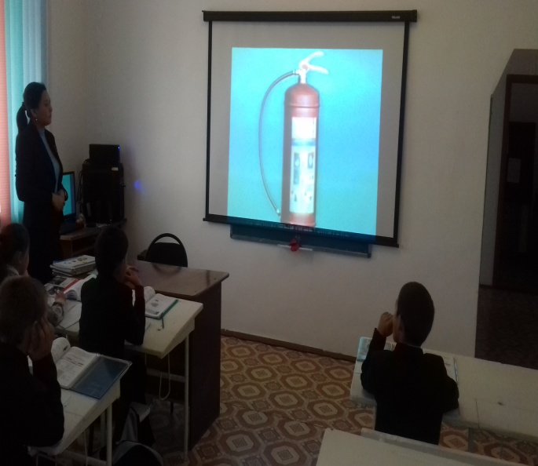

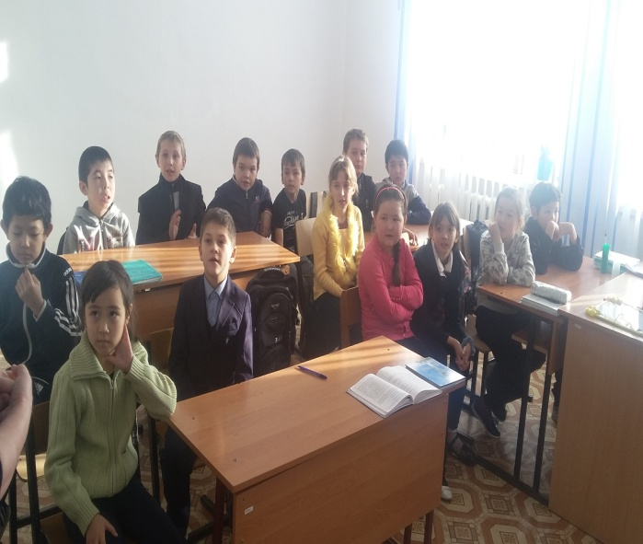 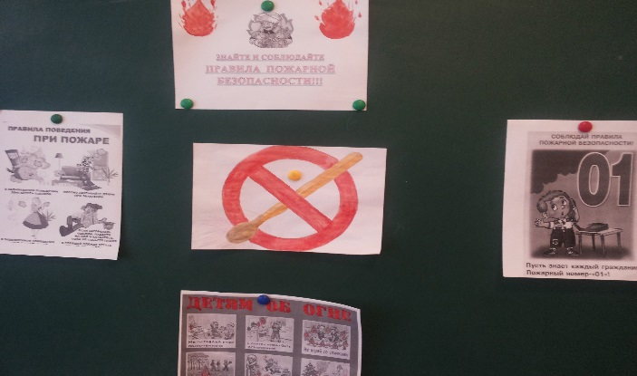

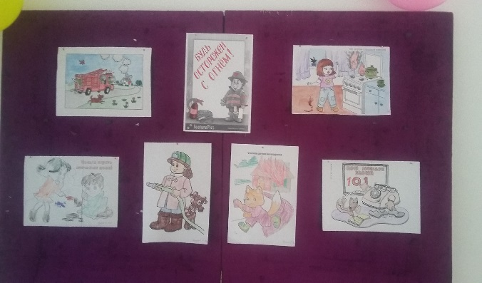 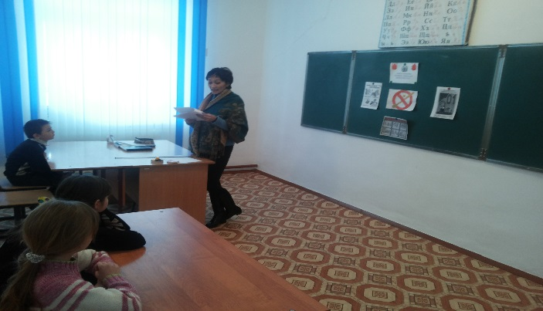

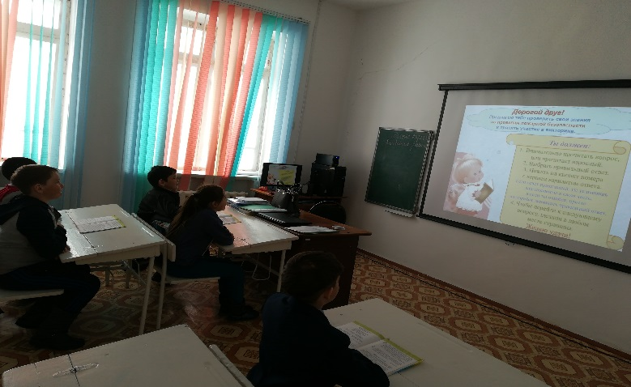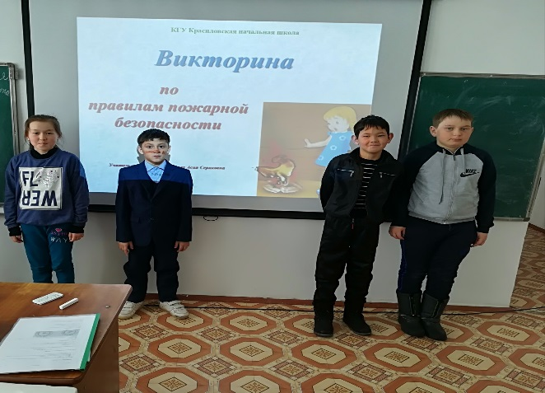

И.о.заведующей школой Жуковская И.И.